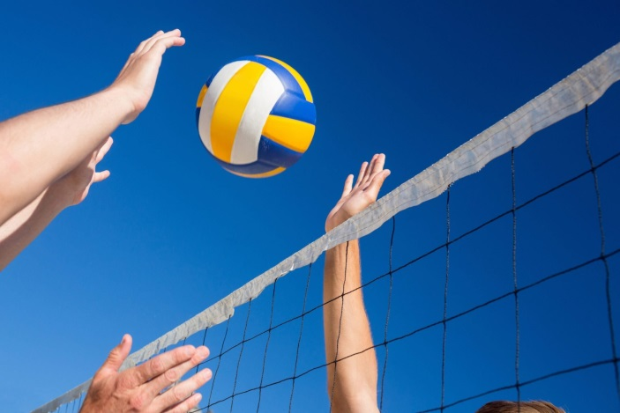Товарищеская встреча по волейболу.

4 января 2024 года, несмотря на сильный мороз, состоялась товарищеская встреча по волейболу между командами из Рамешковского района и Весьегонского муниципального округа. Наш муниципальный округ представляли воспитанники МБУ ДО «Весьегонская спортивная школа» (тренер: Березкин А.М.). Соревнования проходили в спортзале Кесемской СОШ.
Волейбол - командный вид спорта, и результат участия в соревнованиях есть итог усилий всех его членов. Игроки показали красивую и результативную игру. Несмотря на общую дружелюбную атмосферу, на площадке царил дух здорового соперничества - никто не хотел уступать, и игра была по-своему интересна, непредсказуема и эмоциональна. Но удача была на стороне хозяев площадки и они стали обладателями золотых медалей.
Все участники соревнований смогли не только укрепить здоровье, но и зарядились хорошим настроением.

